******ГУО «Средняя школа № 4 г. Пружаны»**

**Оздоровительный лагерь «Солнышко»**

***ГАЗЕТА « ПОДСНЕЖНИК»***

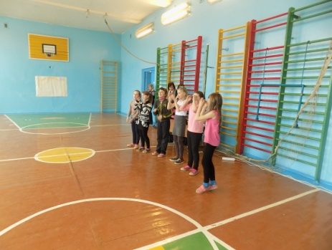***6 день* «ДЕНЬ ДРУЗЕЙ»  
«Если с другом вышел в путь…»**

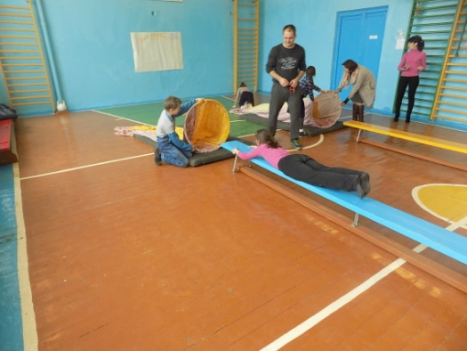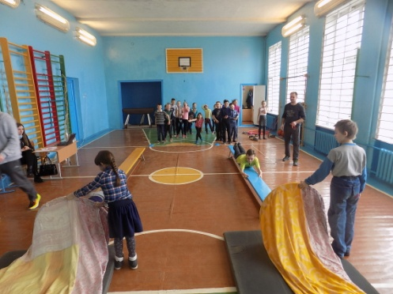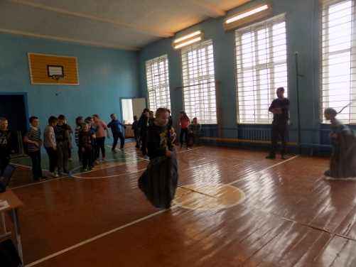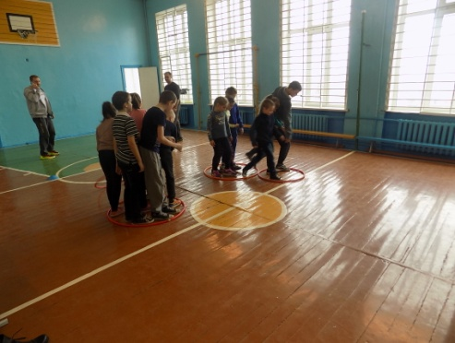**Последний день в лагере посвящен закрытию лагерной смены «День друзей». На протяжении всех 6 дней наши воспитанники становились с каждым днем все дружнее и сплоченнее, привыкали дуг к другу, вместе решали задачи, вместе изготовляли поделки, вместе смеялись и грустили, болели за одну и ту же команду, соревновались между собой. Каждый старался быть лучше и при этом не забывать о своих товарищах в коллективе. Каждый нашел для себя занятие по душе, каждый узнал немного больше.**

**И сегодня в День друзей воспитанники соревновались в ловкости, быстроте, смекалке. Но победителем соревнований стала дружба! И каждый воспитанник оставил свое пожелание другу на «Плакате друзей…»**

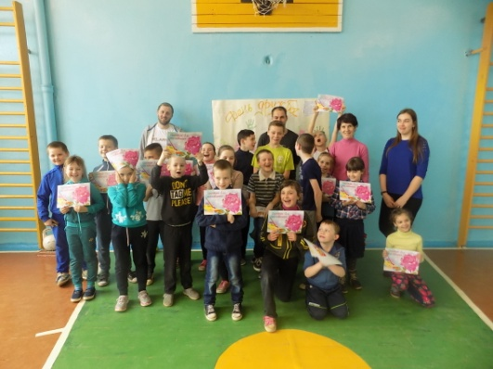**Ребята обещали встретиться летом…**